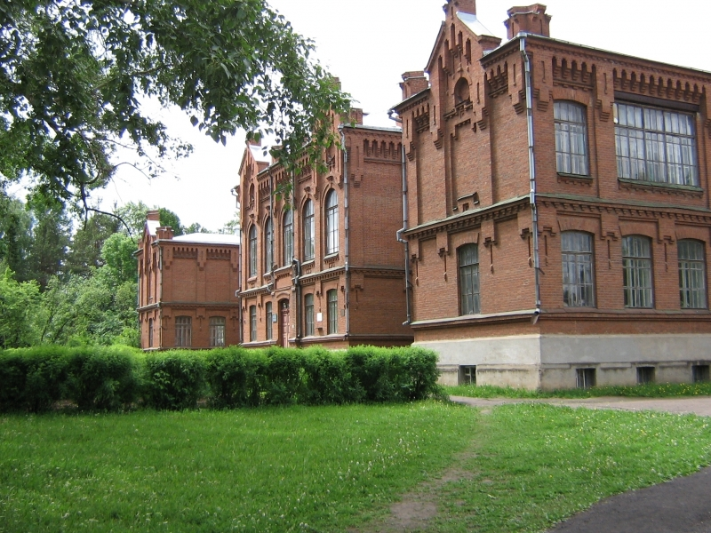
Крупнейшие страны мира по площади.
№  п/п | Страна | Площадь территории  ( млн. км ² ) | Столица
1.  2.  3.  4.  5.  6.  7.  8.  9.  10. | Россия  Канада  Китай  США  Бразилия  Австралия  Индия  Аргентина  Казахстан  Алжир | 17,1  10,0  9,6  9,4  8,5  7,7  3,3  2,8  2,7  2,4 | Москва  Оттава  Пекин  Вашингтон  Бразилиа  Канберра  Дели  Буэнос-Айрес  Астана  Алжир

